«Болашақтың бағы» шарасы.

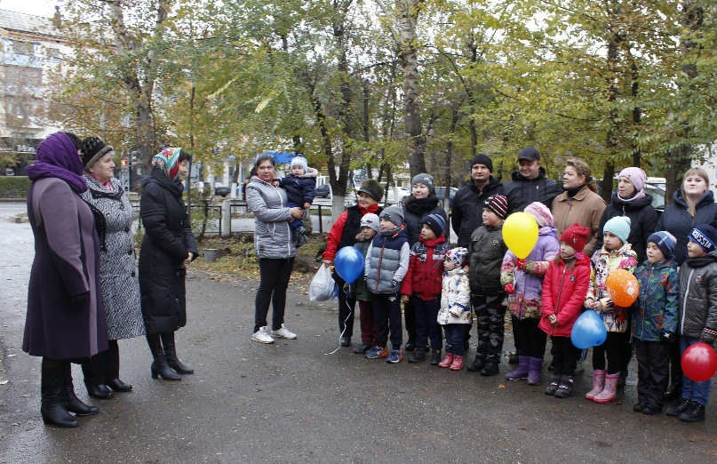
Мектебімізде «Болашақтың бағы» атты шара өтті. Оған 1-сынып оқушылары және олардың ата-аналары белсене қатысты.
Шара оқушылардың бойынша экологиялық тәрбие қалыптастыру үшін, жеке тұлғаның рухани-адамгершілік дамуы үшін ұйымдастырылды. Сонымен қатар ата-аналарды, педагогикалық ұжымды осындай шараларға жұмылдыру үшін пайдасын тигізері сөзсіз.
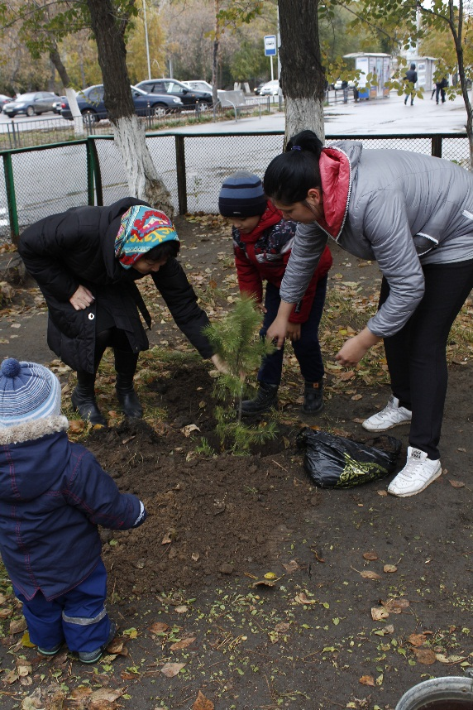
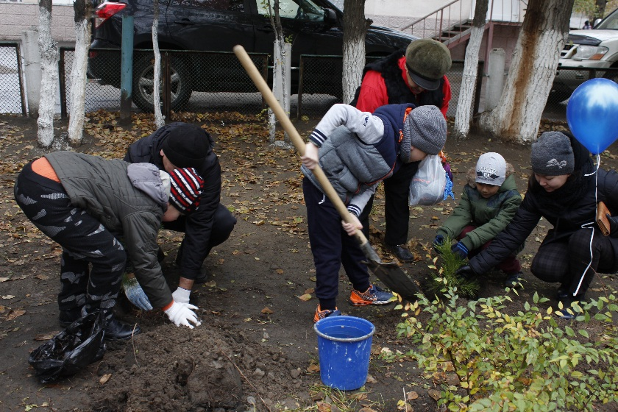
Бірінші сынып оқушылары өздерінің тақпақтарын жаттап келді. Осыдан кейін қарағай ағашытарын отырғызуға кірісті және оларға қалай күтім жасайтындықтары туралы айтып берді.

Оқушылардың алдында педагогикалық еңбектің ардагерлері Т.Р. Самекина және О.В.Аубакирова сөз сөйледі.
«Бірінші сынып оқушыларының аллеясы» және «Түлектер аллеясы» мектептің жақсы дәстүрлерінің біріне айналды.
Көшеттерді табыстаған ата-ана И.А.Семчукке үлкен алғыс білдіреміз.

